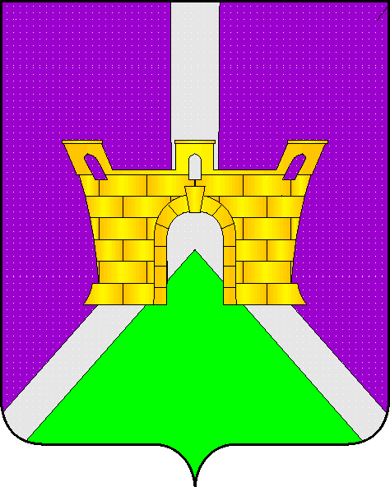 ПРОЕКТ

АДМИНИСТРАЦИЯ ЛАДОЖСКОГО СЕЛЬСКОГО ПОСЕЛЕНИЯ
УСТЬ-ЛАБИНСКОГО РАЙОНА
П О С Т А Н О В Л Е Н И Е

от ________2015г. № _________

станица Ладожская

Об утверждении муниципальной программы «Гражданская оборона на территории Ладожского сельского поселения
Усть-Лабинского района » на 2016 год

В целях осуществления Федерального Закона № 131 – ФЗ от 06.10.2003г. «Об общих принципах организации местного самоуправления в Российской Федерации» в соответствии с п.п. 8, 23 ч. 1 ст. 14, задачей местного самоуправления является: 1) участие в предупреждении и ликвидации последствий чрезвычайных ситуаций в границах поселения; 2) организация и осуществление мероприятий по территориальной обороне и гражданской обороне; 3) защите населения и территории поселения от чрезвычайных ситуаций природного и техногенного характера.
Согласно Федерального Закона от 12.021998 г. № 28 – ФЗ «О гражданской обороне» - органы местного самоуправления самостоятельно: осуществляют финансирование мероприятий в области защиты населения и территории от чрезвычайных ситуаций.
Согласно постановления Правительства РФ от 26.07.2007г. № 804 «Об утверждении Положения о гражданской обороне в РФ; п. 6 Постановления Правительства РФ от 02.11.2000г.№ 841 «Об утверждении Положения об организации обучения населения в области гражданской обороны»; п. 15.2 приказа МЧС РФ от 14.11.2008г. «Об утверждении Положения об организации и ведении гражданской обороны в муниципальных образованиях и организациях».
На основании вышеизложенного Администрации Ладожского поселения необходимо:
- Согласно п. 6 Постановления Правительства РФ от 02.11.2000г.№ 841 «Об утверждении Положения об организации обучения населения в области гражданской обороны».
- Согласно ч. 1 ст. Федерального Закона от 12.02.1998г. № 28 – ФЗ «О гражданской обороне» и Федерального Закона № 131 – ФЗ от 06.10.2003г. «Об общих принципах организации местного самоуправления в Российской Федерации» органы местного самоуправления самостоятельно создают и поддерживают в постоянной готовности средства массового оповещения населения об опасностях, устанавливает их количество, модернизирует на базе технических средств нового поколения, осуществляет обслуживании и ремонт (пожарных гидрантов, средств массового оповещения, пожарных сигнализаций).
Согласно Федеральным законом от 06.10.2003 № 131-ФЗ «Об общих принципах организации местного самоуправления в Российской Федерации» и на основании решения Совета Ладожского сельского поселения Усть-Лабинского района от 2015 года № «Бюджет Ладожского сельского поселения Усть-Лабинского района на 2016 год постановляю:
1. Утвердить муниципальную программу «Гражданская оборона на территории Ладожского сельского поселения Усть-Лабинского района» на 2016 год (прилагается).
2. Начальнику финансового отдела администрации Ладожского сельского поселения Т.Н. Дубровиной обеспечить финансирование мероприятий муниципальной программы «Гражданская оборона на территории Ладожского сельского поселения Усть-Лабинского района» в пределах средств, предусмотренных в бюджете Ладожского сельского поселения на указанные цели на 2016 год, согласно приложению №1.
3. Контроль за выполнением настоящего решения возложить на главу Ладожского сельского поселения Усть-Лабинского района А.И. Квитко.
4. Решение вступает в силу с 1 января 2016 года.

Глава Ладожского сельского поселения
Усть-Лабинского района А.И. Квитко

Приложение № 1
к постановлению администрации
Ладожского сельского поселения
Усть-Лабинского района
от 2015г. №

Муниципальная программа
«Гражданская оборона на территории Ладожского сельского поселения Усть-Лабинского района » на 2016 год

Паспорт

Наименование программы | Муниципальная программа  «Гражданская оборона на территории Ладожского сельского поселения Усть-Лабинского района » на 2016 год.
Заказчик программы | Администрация Ладожского сельского поселения  Усть – Лабинский район
Разработчик программы | Администрация Ладожского сельского поселения  Усть – Лабинский район
Основной исполнитель мероприятий  программы | Администрация Ладожского сельского поселения  Усть – Лабинский район
Цель программы | Обеспечение гражданской обороны на территории Ладожского сельского поселения Усть-Лабинского района.
Задачи программы | - обеспечение гражданской обороны;
Основные мероприятия программы | - Разработка и осуществление мер по обеспечению гражданской обороны;  - Содержание в исправном состоянии системы и средств массового оповещения людей об опасности их дополнительную установку, обучение или повышение квалификации членов комиссии по гражданской обороне;  - Организация и проведение профилактической работы с населением по вопросам безопасности людей на территории поселения
Срок реализации программы | 2016 год
Объем и источники финансирования программы | Общий объем финансирования программы составляет 95 000 рублей , из средств бюджета  - гражданская оборона 95 000 руб.
Ожидаемые результаты реализации программы | - содержание в исправном состоянии систем и средств массового оповещения людей об опасности,  - дополнительная установка системы массового оповещения населения,  - обучение или повышение квалификации членов комиссии по гражданской обороне;
Организация контроля за выполнением программы | Контроль за исполнением мероприятий программы осуществляет администрация Ладожского сельского поселения

1.Цели и задачи муниципальной программы «Гражданская оборона на территории Ладожского сельского поселения Усть-Лабинского района »
на 2016 год.
Для достижения поставленных целей в рамках реализации программы предусматривается решение следующих задач:
- повышение организационно – технических мер по оповещения населения и территории по гражданской обороне ;
- укрепление материально – технической базы.

1.Ресурсное обеспечение программы

Общий объем финансирования программы 95000 руб. из средств бюджета Ладожского сельского поселения, в т.ч.:
- установка дополнительных сирен для 100% оповещения населения по гражданской обороне 90 000 руб.
- обучения членов комиссии по гражданской обороне 5000 руб.

- Ожидаемые конечные результаты от реализации программы

В результате реализации программы будут выполнены первичные меры оповещения населения и территории поселения по гражданской обороне. Это позволит предотвратить возможность возникновения пожаров, предупреждение и локализация ЧС, гибели людей и нанесению крупного материального ущерба.

- Механизм реализации программы

Заказчиком и исполнителем программы является администрация Ладожского сельского поселения Усть-Лабинского района.
Финансовое обеспечение мероприятий программы, контроль за исполнением бюджетных средств, представление бюджетной заявки на финансирования программы в соответствующем финансовом году осуществляет финансовый отдел администрации Ладожского сельского поселения.

- Сроки реализации программы

Реализацию программы планируется осуществлять в течении 2016 года. Контроль за выполнением программы

Контроль за выполнением программы осуществляет Администрация Ладожского сельского поселения Усть-Лабинского района и Совет Ладожского сельского поселения Усть-Лабинского района.

Глава Ладожского сельского поселения
Усть-Лабинского района А.И. Квитко

С М Е Т А

муниципальной программы «Гражданская оборона на территории Ладожского сельского поселения Усть-Лабинского района »
на 2016 год.

- Установка дополнительной сирены для оповещения населения по гражданской обороне 90000,0 рублей.
- Обучения членов комиссии по гражданской обороне 5000,0 рублей.

ИТОГО: 95000,0 руб.

Начальник финансового отдела Т.Н.Дубровина

